

**Especificación de requisitos de software**

**Proyecto: Precise_estimate**

**Revisión 2.0**

**Sebastián Aguirre**

**Felipe Cano**

**Jaime Wilchez**

**Jhon Isaza**

**sábado, 22 de abril de 2017**

Ficha del documento

|  |  |  |  |
| --- | --- | --- | --- |
| **Fecha** | **Revisión** | **Autor** | **Verificado Profesor Ingesoft II** |
| 22/04/2017 |  | Sebastián Aguirre  Felipe Cano  Jaime Wilchez  Jhon Isaza | Diego Corrales |

TABLA DE CONTENIDO

Ficha del documento 2

1 MODELO DEL NEGOCIO -CANVAS 6

2 . INTRODUCCION 7

2.1 PROPÓSITO 7

2.2 ALCANCE 7

3 PERFILADOS EQUIPO DE TRABAJO INVOLUCRADO 8

3.1 Definiciones, acrónimos y abreviaturas 9

3.2 Resumen 9

4 DESCRIPCIÓN GENERAL 9

4.1 Perspectiva del producto 9

4.2 Funcionalidad del producto 9

5 OBJETIVOS DEL SMART 10

6 OBJETIVOS ESPECÍFICOS 10

7 REQUISITOS ESPECÍFICOS 11

7.1.1 Seguridad 14

7.1.2 Fiabilidad 14

7.1.3 Disponibilidad 14

7.1.4 Mantenibilidad 14

8 REQUISITOS COMUNES DE LAS INTERFACES 15

8.1 Interfaces de usuario 15

8.2 Interfaces de hardware 15

8.3 Interfaces de software 15

8.4 Interfaces de comunicación 15

9 REQUISITOS COMUNES DE LOS INTERFACES 16

9.1 INTERFACES DE USUARIO 16

10 BURNDOWN CHART 17

11 MODELADO DE CASOS DE USO 21

12 ESTIMACIÓN POR PUNTOS DE FUNCIÓN 31

13 DIAGRAMA DE INFRAESTRUCTURA 32

14 DIAGRAMA DE COMPONENTES 33

15 DIAGRAMA DE CONEXIONES Y PROTOCOLOS 35

35

16 DIAGRAMA DE CLASES 36

17 PATRONES DE DISEÑO 37

18 DIAGRAMAS DE NAVEGACION MOCKUPS 38

1.0. Log-in 38

2.0. Registrarme 39

3.0. Crear Usuarios 40

4.0. Administración del Sistema 41

5.0. Administración de Usuarios 42

6.0. Administración de Habilidades 43

7.0. Administración de Proyectos 44

19 HISTORY MAP – CRONOGRAMA 51

20 RELEASE PLANNING 51

21 CRONOGRAMA DEL PROYECTO 52

22 METODOLOGIA DE TRABAJO 52

23 PRUEBAS DE SERVICIOS 53

24 REFERENCIAS 55

**CONTROL DE CAMBIOS**

Registro del control de cambios en el documento SRS del Precise_estimate (Diseño Funcional)

|  |  |
| --- | --- |
| **Descripción** | **Descriptor** |
| Tipo de Documento | Especificación de requisitos de software  Proyecto: Precise_estimate |
| Nombre del Archivo | Especificación de requisitos de software  Proyecto: Precise_estimate Entrega 2 |
| Versión | 1.2 |
| Autor | Jhon Isaza |
| Fecha de Creación | 13/02/2017 |
| Fecha de Actualización | 16/02/2017 |
| Número de Páginas | 21 |

# MODELO DEL NEGOCIO -CANVAS

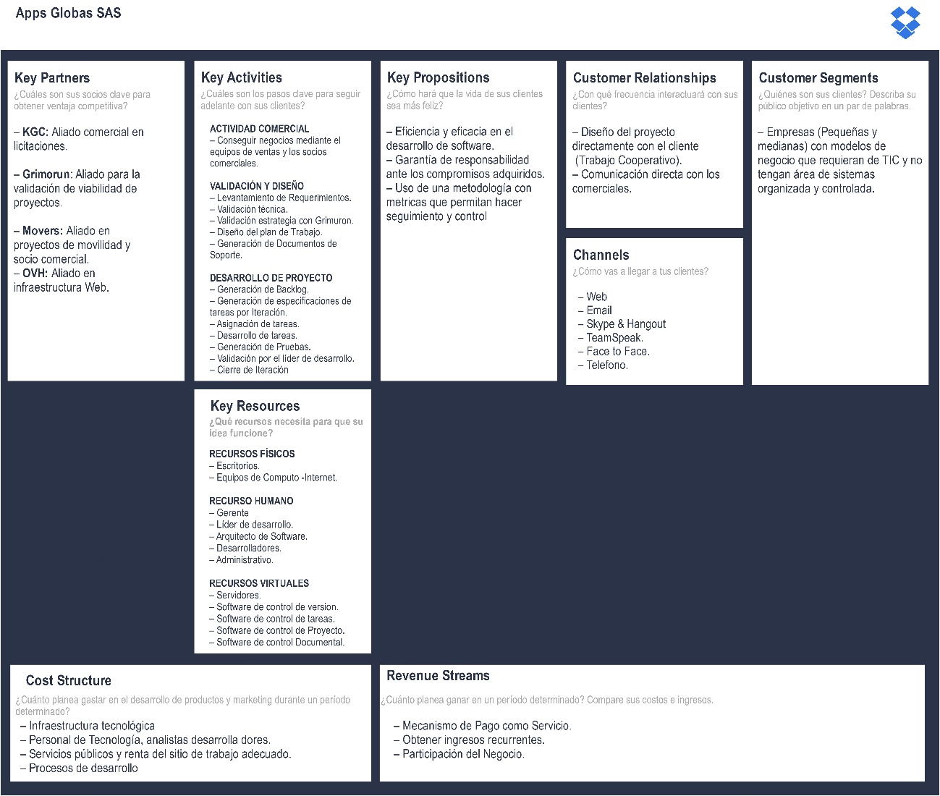

**CONTEXTO**

En nuestro trabajo diario recibimos multitud de peticiones de asesoría relacionadas con la medición de software. A través de las consultas recibidas hemos detectado que las empresas se preocupan excesivamente por encontrar una aplicación software para la gestión de proyectos.

Esta medición del software se presenta como un medio muy importante para realizar las estimaciones oportunas del esfuerzo, tiempo y coste necesarios para el desarrollo de proyectos de software. La gestión de costos de un proyecto nace como actividades importantes que toda empresa relacionada con las actividades de tecnología de la información (TI) debe tener en cuenta dentro de su presupuesto. A través de este trabajo queremos integrar los estudios y análisis efectuados entorno a los temas de estimación del tamaño del software y la gestión de costos y riesgos de un proyecto de tecnología, los cuales encuentran su razón de ser en las metodologías y técnicas creadas pensando, fundamentalmente, en facilitar las labores de planeación de un proyecto.

Adicionalmente, nace tras la necesidad de establecer criterios para la selección de cualquiera de estas mismas técnicas o metodologías que apoyen procesos de gran importancia como el de la gestión de costos y riesgos. De esta manera estamos planteando un modelo que cubre diversas técnicas asociadas a las áreas de estimación del tamaño y gestión de costos y riesgos de un proyecto de Tecnología. Por último, cabe resaltar la importancia que representa para el modelo la definición de los requerimientos funcionales. Los requerimientos nos dan una base sobre la cual se generan algunos de los conceptos, decisiones y procedimientos que se desarrollarán en cualquier proyecto de Software. Este documento refiere a la manera en la que el Pricese_estimate nos dará la posibilidad de planear, organizar, estimar y controlar los recursos de un departamento de IT con el propósito de alcanzar uno o varios objetivos.

# . INTRODUCCION

Al igual que muchas normas y pautas de Gestión de Proyectos, los fundamentos de la Gestión de Proyectos sugieren procesos y acciones que, por lo general, se reconocen como mejores prácticas para la Gestión de Proyectos. Es por esto que se el presente documento tiene como propósito definir las especificaciones funcionales y no funcionales de la implementación de una (aplicación WEB) que permitirá realizar la gestión, estimación de tiempos, tamaño, riesgos, costos, y estados de las fases que lleva un proyecto de Software de IT, asi mismo la posibilidad de conocer por áreas cada una de estas estimaciones.

## PROPÓSITO

Desarrollar un modelo que reúna una metodología para la estimación del tamaño del software, así como la gestión de costos y riesgos dentro de un proyecto basado en los requerimientos funcionales, esto nos facilitara el uso y control de la información de aquellos usuarios que hagan parte del modelo dentro de la organización.

## ALCANCE

Diseño, desarrollo e implementación del software Precise_estimate. Esta será una aplicación que funcione en un entorno WEB y Móvil donde se especificará diferentes procesos e involucrará diferentes roles dentro de la Gestión del proyecto como coordinadores, personas del rol administrativo y Gerentes de Proyecto, igualmente una actualización dinámica en el sistema que nos permita generar informes y reportes en línea.

# PERFILADOS EQUIPO DE TRABAJO INVOLUCRADO

|  |  |
| --- | --- |
| **Nombre** | **Jhon Jairo Isaza** |
| **Rol** | **SCRUM MASTER – Desarrollador Front End-** |
| **Categoría profesional** | Ingeniería de sistemas |
| **Responsabilidades** | * Liderar las reuniones. * Ayudar al equipo si tienen problemas en la ejecución de las actividades. * Minimiza obstáculos para cumplir los objetivos del Sprint. * Facilitar las actividades requeridas y cumplir con los entregables. * Creación de plantillas del Front End. * Definición de la presentación lógica de los datos. * Validación de los datos ingresado por el usuario. |

|  |  |
| --- | --- |
| **Nombre** | **Sebastián Aguirre** |
| **Rol** | **Desarrollador Backend (Base de Datos)** |
| **Categoría profesional** | **Ingeniero de sistemas.** |
| **Responsabilidades** | * Creación, Configuración y Administración de la base de datos. * Creación de comunicación entre la BD y la capa de presentación. * Creación y Mantenimiento de los servicios REST. |

|  |  |
| --- | --- |
| **Nombre** | **Felipe Cano** |
| **Rol** | **Desarrollador Backend -Tester – Coach – Product Owner** |
| **Categoría profesional** | **Ingeniero de sistemas.** |
| **Responsabilidades** | * Realizar las pruebas al sistema. * Encargado del plan de pruebas y ejecución. * Creación de comunicación entre la BD y la capa de presentación. * Creación y Mantenimiento de los servicios REST. * Priorizar y validar el BackLog. |

|  |  |
| --- | --- |
| **Nombre** | **Jaime Wilchez** |
| **Rol** | **Desarrollador Front-End – Tester** |
| **Categoría profesional** | **Ingeniero de sistemas.** |
| **Responsabilidades** | * Realizar las interfaces gráficas de la aplicación y realizar las pruebas al sistema. * Encargado del plan de pruebas y ejecución. * Documentación, Levantamiento y análisis de los requerimientos funcionales |

# 3.1 Definiciones, acrónimos y abreviaturas

|  |  |
| --- | --- |
| ***Nombre*** | ***Descripción*** |
| **Usuario** | Persona que usará el sistema para gestionar procesos |
| **SIS-I** | Sistema de Información Web para la Gestión de Procesos Administrativos y Académicos |
| **ERS** | Especificación de Requisitos Software |
| **RF** | Requerimiento Funcional |
| **RNF** | Requerimiento No Funcional |
| **FTP** | Protocolo de Transferencia de Archivos |
| **Moodle** | Aula Virtual |

# 3.2 Resumen

Este documento consta de tres secciones. En la primera sección se realiza una introducción al mismo y se proporciona una visión general de la especificación de recursos del sistema.

En la segunda sección del documento se realiza una descripción general del sistema, con el fin de conocer las principales funciones que éste debe realizar, los datos asociados y los factores, restricciones, supuestos y dependencias que afectan al desarrollo, sin entrar en excesivos detalles.a

Por último, la tercera sección del documento es aquella en la que se definen detalladamente los requisitos que debe satisfacer el sistema.

# DESCRIPCIÓN GENERAL

## Perspectiva del producto

La solución se basa en la construcción de un software que nos permita realizar control de tiempos, costo y tareas en la gestión de proyectos de tecnologías. Este sistema de datos debe ser relevante para la estimación de tiempos, siguiendo métricas definidas por el usuario y analizando la información de acuerdo a ciertas variables de negocio.

## Funcionalidad del producto

* El sistema debe permitir el registro de un usuario al sistema.
* El sistema debe permitir el ingreso de diferentes fuentes de datos.
* El sistema debe permitir un análisis por las fases definidas dentro del ciclo de vida del proyecto.
* El sistema debe permitir un análisis por las prioridades de los requerimientos.
* El sistema debe permitir la visualización de la estimación generada en base a la información ingresada.
* El sistema nos debe permitir organizar el proyecto en función de hitos, tareas y subtareas, con asignación y control de tiempos y recursos materiales y humanos.

# OBJETIVOS DEL SMART

* **Specific:** Implementar una solución Web (Cliente- Servidor) basada en la integración de software libre que permita llevar a cabo el monitoreo, control de tareas, estimación de costos y cotización rápida de presupuesto de un Proyecto de IT. Permitiendo mejorar la disponibilidad del servicio, los sobrecostos, el seguimiento y control del mismo, ayudando a la continuidad del negocio en un tiempo corto.
* **Measurable** Se requiere cumplir con las metas del proyecto usando los recursos previstos y en los plazos acordados para que toda la experiencia sea rentable.
* **Attainable:** Se tiene control de la información a través de los registros del proyecto y carga de información por parte del usuario.
* **Relevant:** Pricese_Estimate se desarrolla bajo un modelo de gestión en el cual nos permite responder a problemas reales en el costeo de proyecto de TI, abarcando desde la administración de usuarios hasta la generación de reportes basados en las necesidades de negocio.
* **Time-bound:** Esta La solución debe encargarse de conseguir un balance de lo que se conoce en relación al tiempo y costo en un plazo de 1 mes.

# OBJETIVOS ESPECÍFICOS

* 1. Definir los requerimientos funcionales y no funcionales de la aplicación Web.
  2. Definir la arquitectura de software de la aplicación Pricese_Estimate.
  3. Diseñar y desarrollar el front end y el back end de la aplicación.
  4. Desarrollar un módulo principal donde se alojará la información del usuario para tener un reporte sobre el costos y tiempos de las actividades del proyecto.
  5. Validar el funcionamiento de la aplicación haciendo uso del monitoreo, control de tareas y estimación de tiempos según las actividades establecidas por el cliente.

# REQUISITOS ESPECÍFICOS

**REQUERIMIENTOS FUNCIONALES**

|  |  |  |  |
| --- | --- | --- | --- |
| Número de requisito | 001 | | |
| Nombre de requisito | Aplicación responsiva | | |
| Tipo | ☐ Requisito | ☒ Restricción | |
| Fuente del requisito | Necesidad del negocio | | |
| Prioridad del requisito | ☒ Alta/Esencial | ☐ Media/Deseado | ☐ Baja/ Opcional |

* La aplicación debe ser completamente responsiva, es requisito necesario que se ejecute en ambiente web.

|  |  |  |  |
| --- | --- | --- | --- |
| Número de requisito | 002 | | |
| Nombre de requisito | Persistencia de los datos | | |
| Tipo | ☐ Requisito | ☒ Restricción | |
| Fuente del requisito | Necesidad del negocio | | |
| Prioridad del requisito | ☒ Alta/Esencial | ☐ Media/Deseado | ☐ Baja/ Opcional |

* La aplicación debe contar con un motor de base de datos para el almacenamiento de la información, ya que se utilizará esta para la generación de reportes.

|  |  |  |  |
| --- | --- | --- | --- |
| Número de requisito | 003 | | |
| Nombre de requisito | Administración de usuarios | | |
| Tipo | ☐ Requisito | ☒ Restricción | |
| Fuente del requisito | Necesidad del negocio | | |
| Prioridad del requisito | ☒ Alta/Esencial | ☐ Media/Deseado | ☐ Baja/ Opcional |

* La aplicación debe contar con un motor de base de datos para el almacenamiento de la información, ya que se utilizará esta para la generación de reportes.

|  |  |  |  |
| --- | --- | --- | --- |
| Número de requisito | 004 | | |
| Nombre de requisito | Manejo de usuarios | | |
| Tipo | ☐ Requisito | ☒ Restricción | |
| Fuente del requisito | Necesidad del negocio | | |
| Prioridad del requisito | ☒ Alta/Esencial | ☐ Media/Deseado | ☐ Baja/ Opcional |

* La aplicación debe contar con un registro de clientes donde se pidan unos datos básicos. Estos datos pueden ser administrados por el usuario o por el administrador del sitio.

|  |  |  |  |
| --- | --- | --- | --- |
| Número de requisito | 005 | | |
| Nombre de requisito | Perfiles de usuarios | | |
| Tipo | ☐ Requisito | ☒ Restricción | |
| Fuente del requisito | Necesidad del negocio | | |
| Prioridad del requisito | ☒ Alta/Esencial | ☐ Media/Deseado | ☐ Baja/ Opcional |

* La aplicación debe contar con un método de perfiles de usuarios para saber donde pueden tener acceso y que acciones pueden ejecutar los usuarios dentro del sistema.

|  |  |  |  |
| --- | --- | --- | --- |
| Número de requisito | 006 | | |
| Nombre de requisito | Carga de información | | |
| Tipo | ☒ Requisito | ☐ Restricción | |
| Fuente del requisito | Necesidad del negocio | | |
| Prioridad del requisito | ☒ Alta/Esencial | ☐ Media/Deseado | ☐ Baja/ Opcional |

* La aplicación debe contar con un método de carga de información de sistemas externos para realizar la estimación de los proyectos. Es indispensable que la carga de estos datos sea persistente ya que es la fuente que se utiliza para las comparaciones.

|  |  |  |  |
| --- | --- | --- | --- |
| Número de requisito | 007 | | |
| Nombre de requisito | Gestión de categorías de proyectos | | |
| Tipo | ☒ Requisito | ☐ Restricción | |
| Fuente del requisito | Necesidad del negocio | | |
| Prioridad del requisito | ☒ Alta/Esencial | ☐ Media/Deseado | ☐ Baja/ Opcional |

* La aplicación debe permitir buscar los proyectos ejecutados por ciertas categorías de producto como industria, cantidad de empleados, fase de ejecución y prioridad.

|  |  |  |  |
| --- | --- | --- | --- |
| Número de requisito | 008 | | |
| Nombre de requisito | Etapas de proyecto | | |
| Tipo | ☒ Requisito | ☐ Restricción | |
| Fuente del requisito | Necesidad del negocio | | |
| Prioridad del requisito | ☒ Alta/Esencial | ☐ Media/Deseado | ☐ Baja/ Opcional |

* La aplicación debe permitir la administración de las etapas del proyecto para conformar la estimación por cada uno de los hitos.

|  |  |  |  |
| --- | --- | --- | --- |
| Número de requisito | 009 | | |
| Nombre de requisito | Hitos de proyecto | | |
| Tipo | ☒ Requisito | ☐ Restricción | |
| Fuente del requisito | Necesidad del negocio | | |
| Prioridad del requisito | ☒ Alta/Esencial | ☐ Media/Deseado | ☐ Baja/ Opcional |

* La aplicación debe permitir la administración de los hitos de proyecto, de los cuales se pueden agregar nuevos si no existen datos dentro de la fuente de información o la eliminación de algunos si no se necesita en la estimación del proyecto en particular.

|  |  |  |  |
| --- | --- | --- | --- |
| Número de requisito | 010 | | |
| Nombre de requisito | Tiempos de ejecución | | |
| Tipo | ☒ Requisito | ☐ Restricción | |
| Fuente del requisito | Necesidad del negocio | | |
| Prioridad del requisito | ☒ Alta/Esencial | ☐ Media/Deseado | ☐ Baja/ Opcional |

* La aplicación debe permitir el ingreso de los tiempos de ejecución de cada hito del proyecto. Los tiempos de ejecución se alimentan de los datos históricos en la unidad de medida de tiempo hora, y se muestran al final de la estimación para el proyecto. El usuario puede ingresar los tiempos de ejecución para cada hito si lo necesita, o promediar el valor del resultado de la estimación con el valor ingresado.

|  |  |  |  |
| --- | --- | --- | --- |
| Número de requisito | 011 | | |
| Nombre de requisito | Reporte de estimación | | |
| Tipo | ☒ Requisito | ☐ Restricción | |
| Fuente del requisito | Necesidad del negocio | | |
| Prioridad del requisito | ☒ Alta/Esencial | ☐ Media/Deseado | ☐ Baja/ Opcional |

* La aplicación debe permitir el ingreso de los tiempos de ejecución de cada hito del proyecto. Los tiempos de ejecución se alimentan de los datos históricos en la unidad de medida de tiempo hora, y se muestran al final de la estimación para el proyecto. El usuario puede ingresar los tiempos de ejecución para cada hito si lo necesita, o promediar el valor del resultado de la estimación con el valor ingresado.

**REQUERIMIENTOS NO FUNCIONALES.**

|  |  |  |  |
| --- | --- | --- | --- |
| Número de requisito | 012 | | |
| Nombre de requisito | Interfaz del Sistema | | |
| Tipo | ☒ Requisito | ☐ Restricción | |
| Fuente del requisito | Necesidad del negocio | | |
| Prioridad del requisito | ☒ Alta/Esencial | ☐ Media/Deseado | ☐ Baja/ Opcional |

* La aplicación debe permitir el ingreso de los tiempos de ejecución de cada hito del proyecto. El sistema presentara una interfaz de usuario sencilla para que sea de fácil manejo a los usuarios del sistema.

|  |  |  |  |
| --- | --- | --- | --- |
| Número de requisito | 013 | | |
| Nombre de requisito | Ayuda en el uso del sistema | | |
| Tipo | ☒ Requisito | ☐ Restricción | |
| Fuente del requisito | Necesidad del negocio | | |
| Prioridad del requisito | ☒ Alta/Esencial | ☐ Media/Deseado | ☐ Baja/ Opcional |

* La interfaz del usuario deberá de presentar un sistema de ayuda para que los mismos usuarios del sistema se les faciliten el trabajo en cuanto al manejo del sistema. La interfaz debe estar complementada con un buen sistema de ayuda (la administración puede recaer en personal con poca experiencia en el uso de aplicaciones informáticas).

|  |
| --- |
|  |
| Número de requisito | 014 | | |
| Nombre de requisito | Desempeño | | |
| Tipo | ☒ Requisito | ☐ Restricción | |
| Fuente del requisito | Necesidad del negocio | | |
| Prioridad del requisito | ☒ Alta/Esencial | ☐ Media/Deseado | ☐ Baja/ Opcional |

* El sistema garantizara a los usuarios un desempeño en cuanto a los datos almacenado en el sistema ofreciéndole una confiabilidad a esta misma.

|  |  |  |  |
| --- | --- | --- | --- |
| Número de requisito | 015 | | |
| Nombre de requisito | Seguridad de la información | | |
| Tipo | ☒ Requisito | ☐ Restricción | |
| Fuente del requisito | Desempeño y Seguridad | | |
| Prioridad del requisito | ☒ Alta/Esencial | ☐ Media/Deseado | ☐ Baja/ Opcional |

* El sistema garantizara a los usuarios una seguridad en cuanto a la información que se procede en el sistema. Garantizar la seguridad del sistema con respecto a la información y datos que se manejan tales sean documentos, archivos y contraseñas.

### Seguridad

* Garantizar la confiabilidad, la seguridad y el desempeño Pricese_Estimate a los diferentes usuarios. En este sentido la información almacenada o registros realizados podrán ser consultados y actualizados permanente y simultáneamente, sin que se afecte el tiempo de respuesta.
* Garantizar la seguridad del sistema con respecto a la información y datos que se manejan tales sean documentos, archivos y contraseñas.

### Fiabilidad

* El sistema se basa en una interfaz Web sencilla y amigable.
* La interfaz de usuario se ajusta a las características de la web de la institución, dentro de la cual estará incorporado el sistema de gestión de procesos y el inventario.

### Disponibilidad

* La disponibilidad del sistema debe ser continua con un nivel de servicio para los usuarios de 8x5 Horas*Dia, garantizando un esquema adecuado que permita la posible falla en cualquiera de sus componentes, contar con una contingencia, generación de alarmas.

### Mantenibilidad

* El sistema dispone de documentación fácil de entender, actualizable y permite hacer operaciones de carga, actualización y publicación de reportes a través del re porteador Java.
* La interfaz debe estar complementada con un buen sistema de ayuda (la administración puede recaer en personal con poca experiencia en el uso de aplicaciones informáticas).

# REQUISITOS COMUNES DE LAS INTERFACES

# Interfaces de usuario

La interfaz con el usuario consistirá en un conjunto de ventanas con botones, listas y campos de textos. Ésta deberá ser construida específicamente para el sistema propuesto y, será visualizada desde un navegador de Internet Explorer, Mozilla, Chrome.

# Interfaces de hardware

Será necesario disponer de equipos de cómputos en perfecto estado con las siguientes características:

* Adaptadores de red.
* Procesador de 1.66GHz o superior.
* Memoria mínima de 500 MB recomendación de 1GB.
* Mouse.
* Teclado.

# Interfaces de software

* Sistema Operativo: Windows 7 o superior.
* Explorador: Mozilla o Chrome.

# Interfaces de comunicación

Los servidores, clientes y aplicaciones se comunicarán entre sí, mediante protocolos estándares en internet, siempre que sea posible.:

Cliente:

**Código Cliente Contenedor web Lenguaje de Programación**

* Java Script - IIS - Node.JS
* Angular - Apache + Tomcat - Java
* CSS

**Base de Datos**

* MySQL

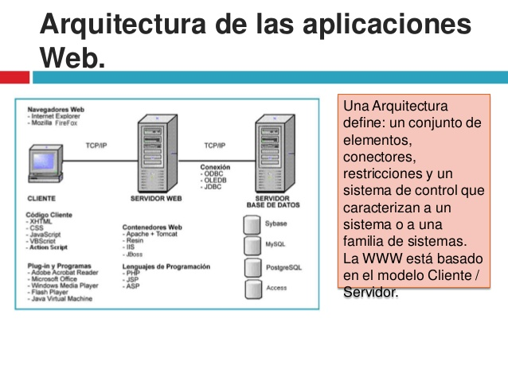

# REQUISITOS COMUNES DE LOS INTERFACES

# INTERFACES DE USUARIO

Precise_Estimate obtendrá información de diferentes origines de datos, estos datos serán información histórica de proyectos ya estimados, para hacer un análisis estimación de nuevos proyectos y obtener reportes y vistas diferentes.

La información obtenida será histórica y serán obtenidos de diferentes fuentes de datos, esto con el fin de poder estimar proyectos basados en parámetros e información ya creada en el sistema

La interfaz de usuario deberá ser un cliente web de acuerdo y permitirá, obtener y procesar datos de manera asincrónica, y procesar en el cliente una interfaz intuitiva que facilite la navegación.

# BURNDOWN CHART

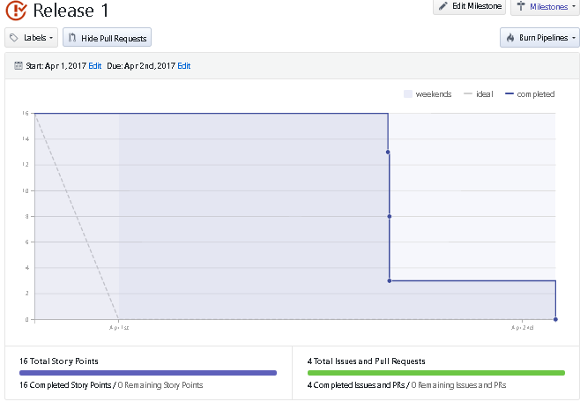

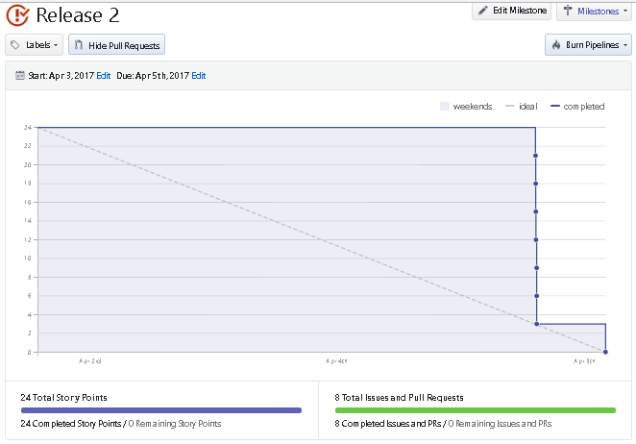

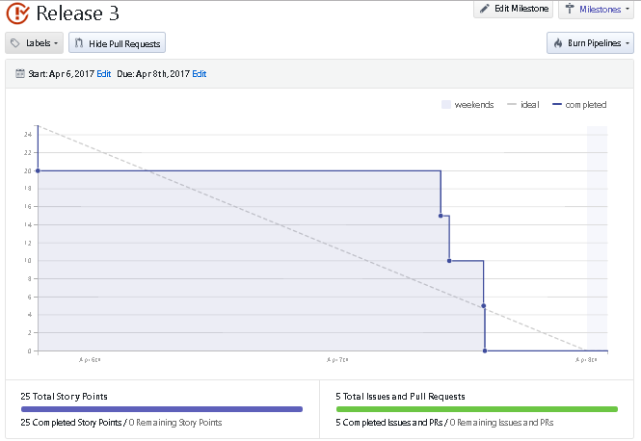

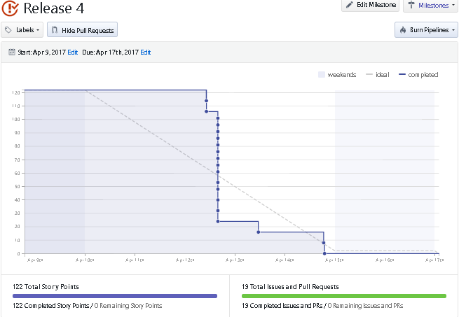

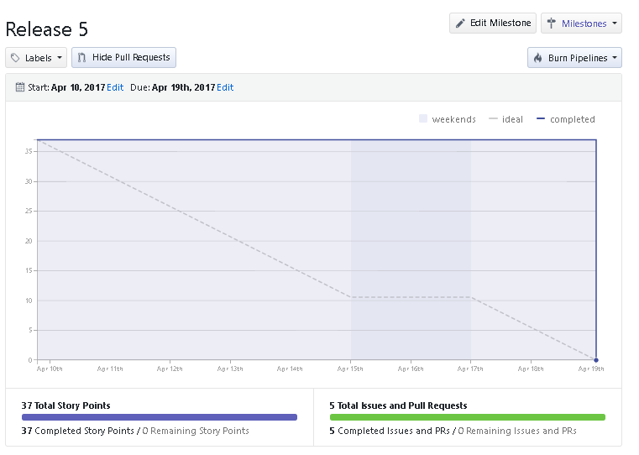

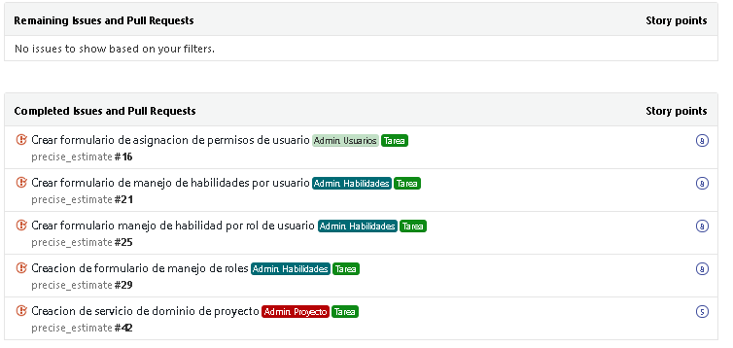

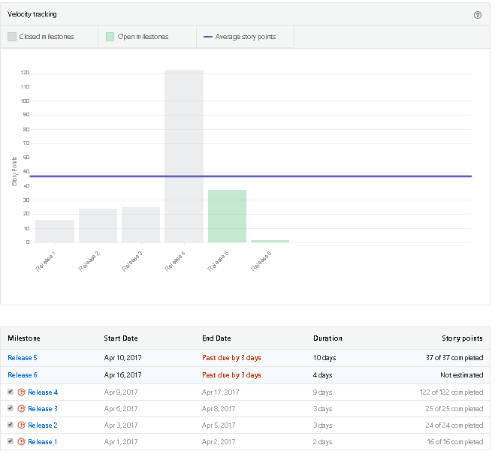

# MODELADO DE CASOS DE USO

**GESTION DE DIRECTORIO DE RECURSOS**

 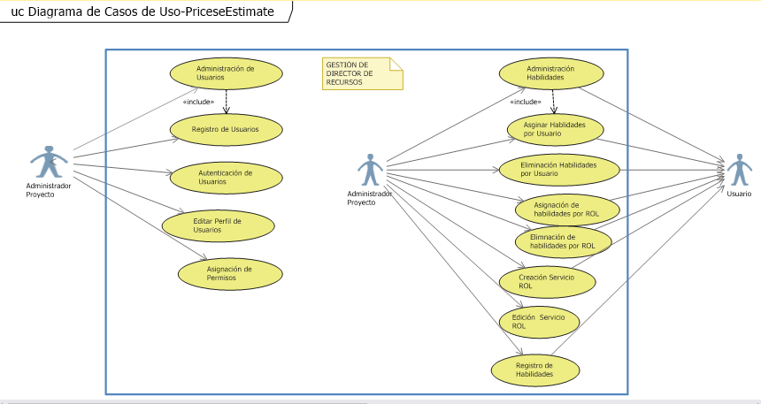

Imagen#1

**GESTION DEL NEGOCIO**

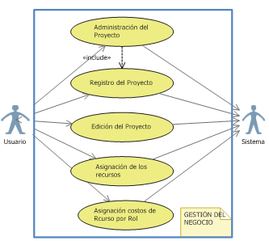

Imagen#2





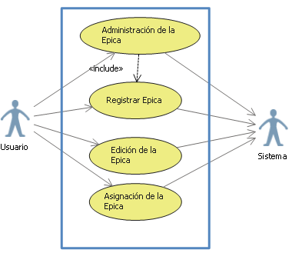

**Imagen#3**





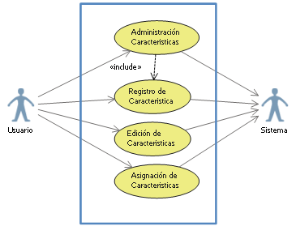

**Imagen#4**





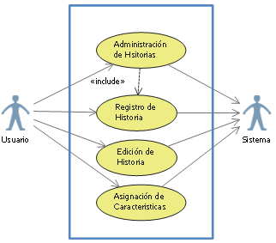

**Imagen#5**





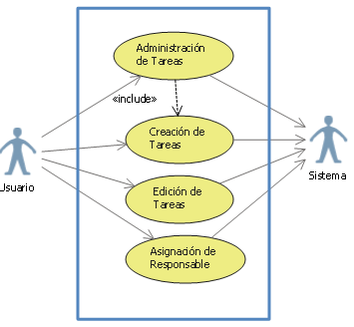





**REPORTES**

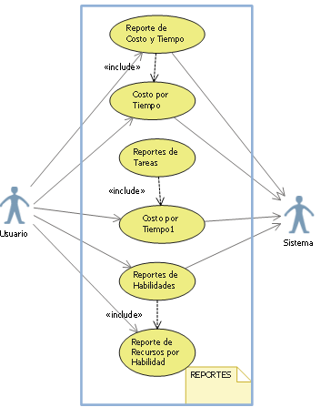

**Imagen#7**



**GESTIÓN DEL SISTEMA**

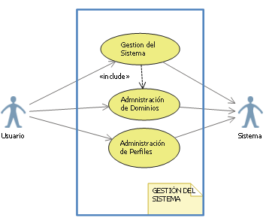

**Imagen#8**

# ESTIMACIÓN POR PUNTOS DE FUNCIÓN

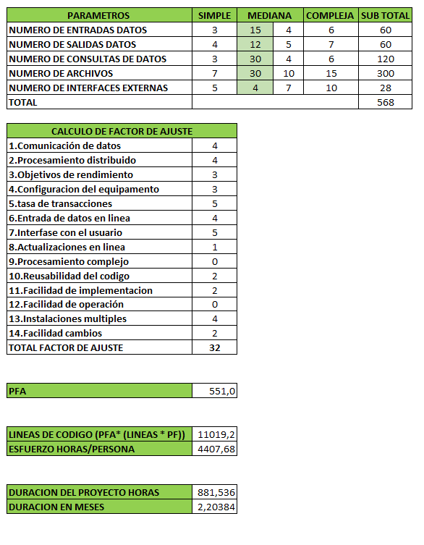

# DIAGRAMA DE INFRAESTRUCTURA

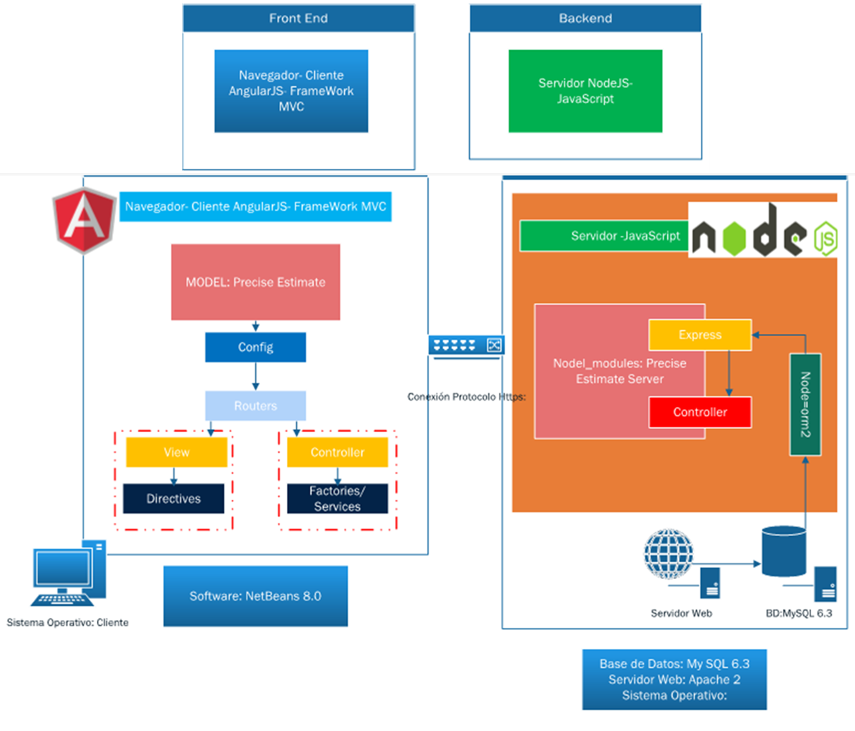

# DIAGRAMA DE COMPONENTES

El diagrama de componentes muestra los elementos de un diseño de un sistema de software. También nos permite visualizar la estructura de alto nivel del sistema y el comportamiento del servicio que estos componentes proporcionan y usan a través de interfaces.

En este caso usamos un diagrama de componentes para describir un diseño que está implementado en cualquier idioma o estilo. A continuación, se identifica los elementos del diseño que interactúan con los otros elementos del diseño a través de un conjunto restringido de entradas y salidas.

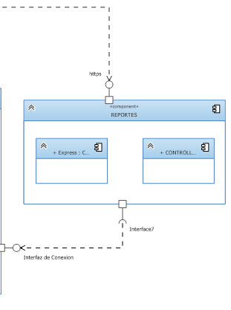

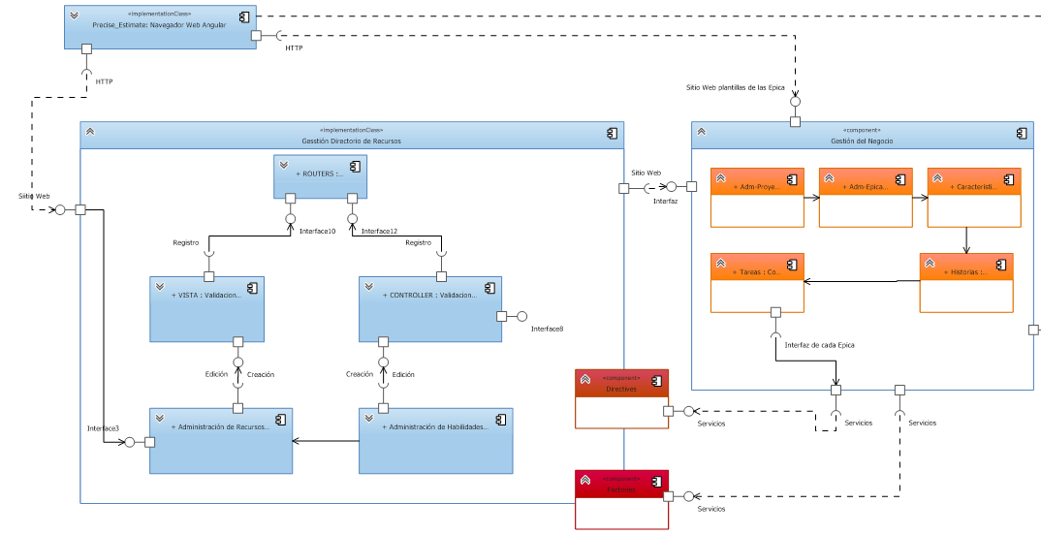

# DIAGRAMA DE CONEXIONES Y PROTOCOLOS

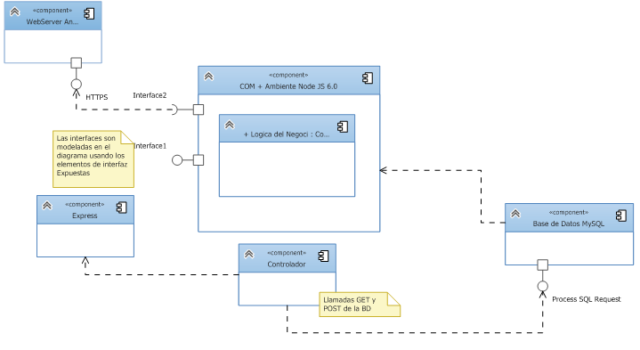

# 

# DIAGRAMA DE CLASES

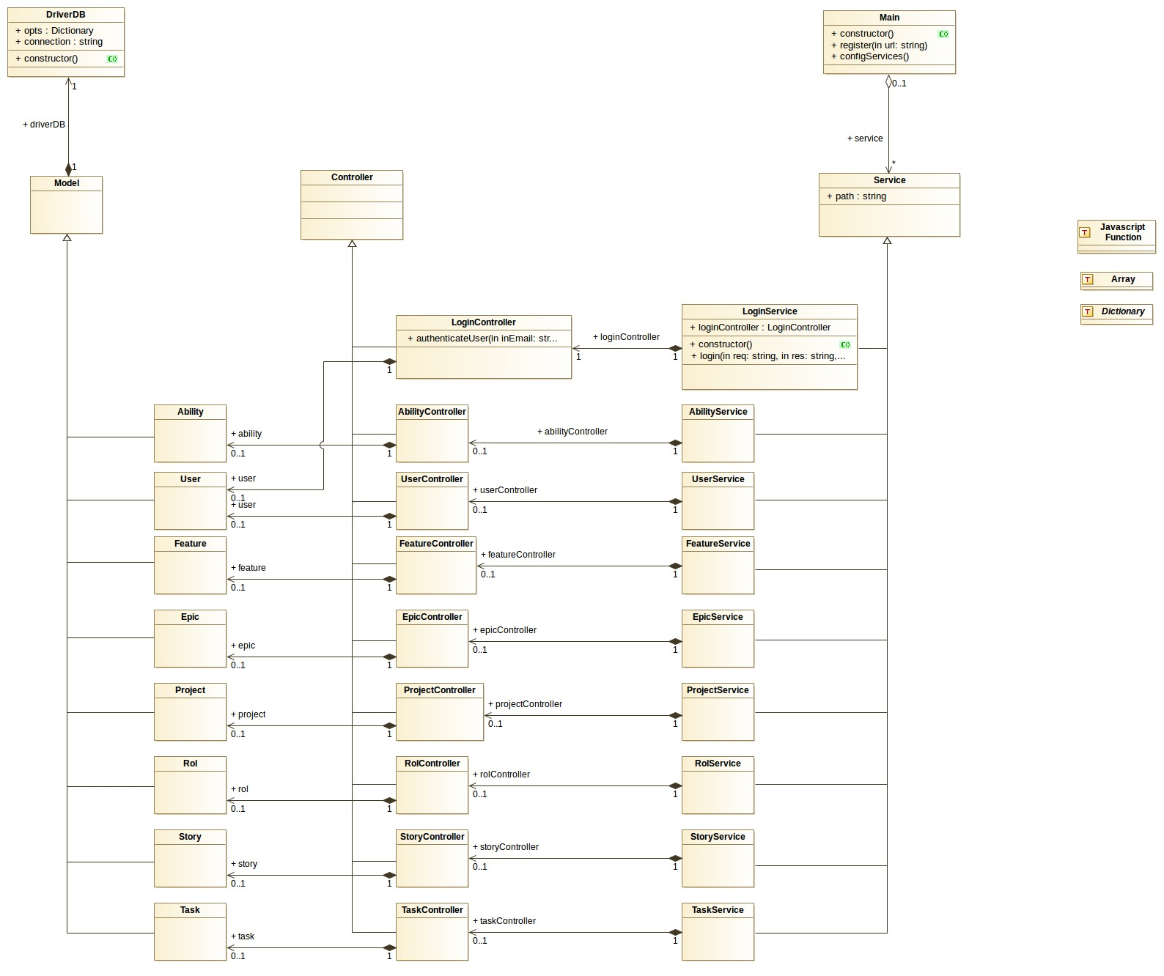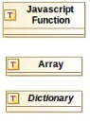

# PATRONES DE DISEÑO

Todas las clases de Servicio, Control y Modelo implementan una interfaz que es usada para generalizar el modo de exposición de los servicios REST, el uso de Controles en los servicios y el acceso al Singleton de la base de datos desde los modelos. Al separar claramente los modelos y los controladores que los usan, se propende por el bajo acoplamiento y alta cohesión descrito en los patrones Grasp.

# DIAGRAMAS DE NAVEGACION MOCKUPS

# 1.0. Log-in

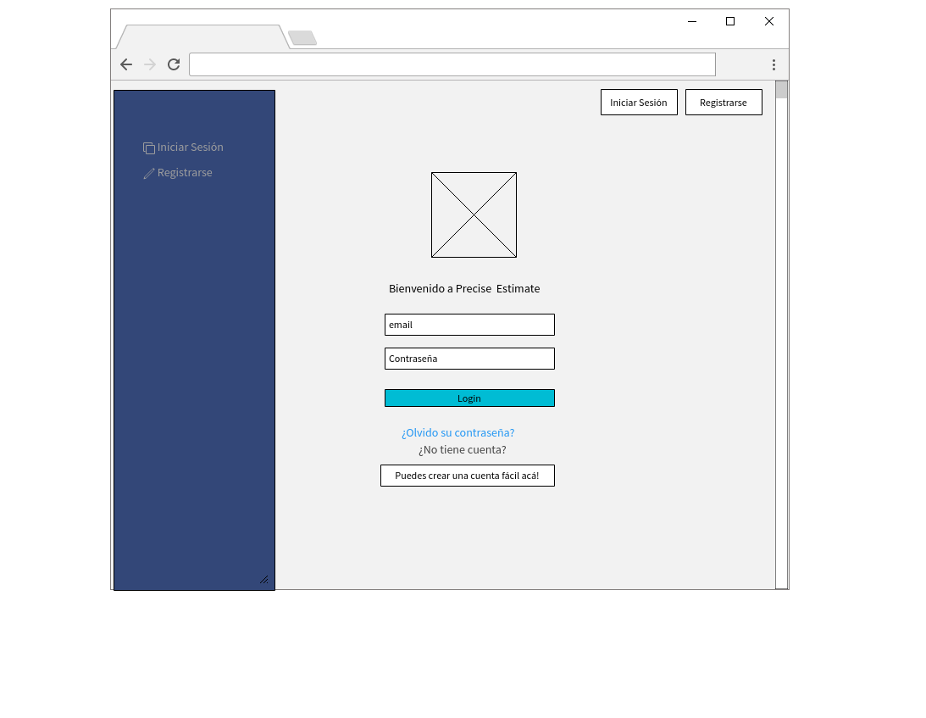

# 2.0. Registrarme

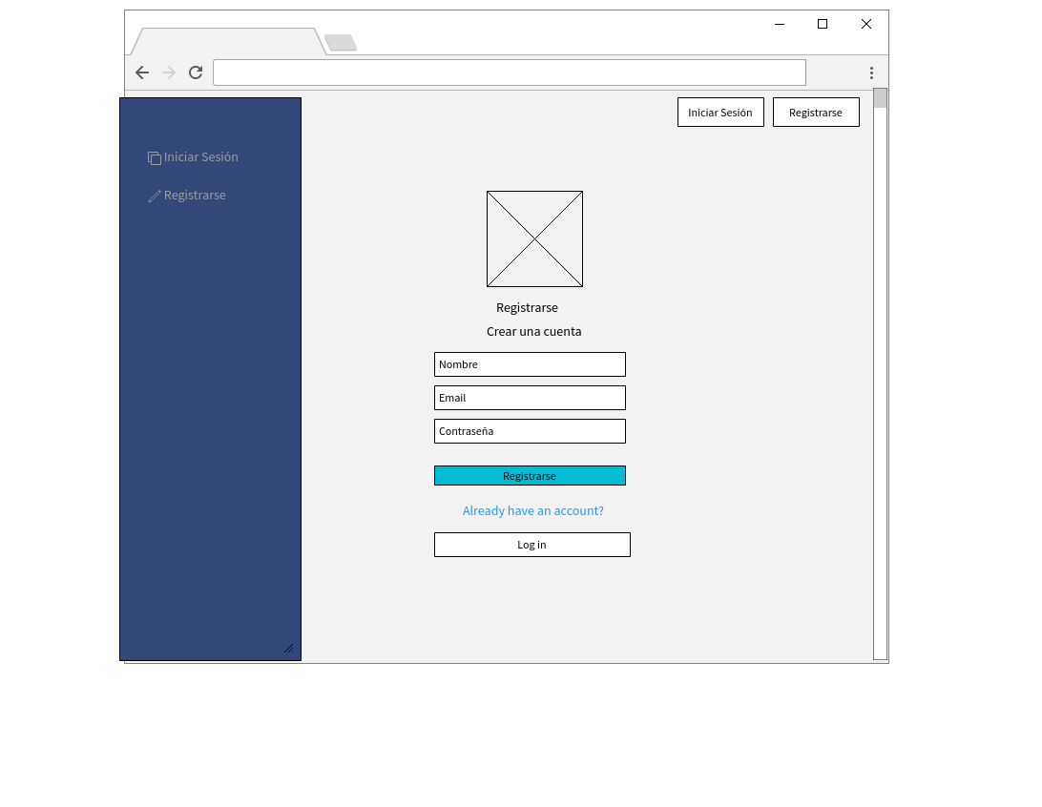

# 3.0. Crear Usuarios

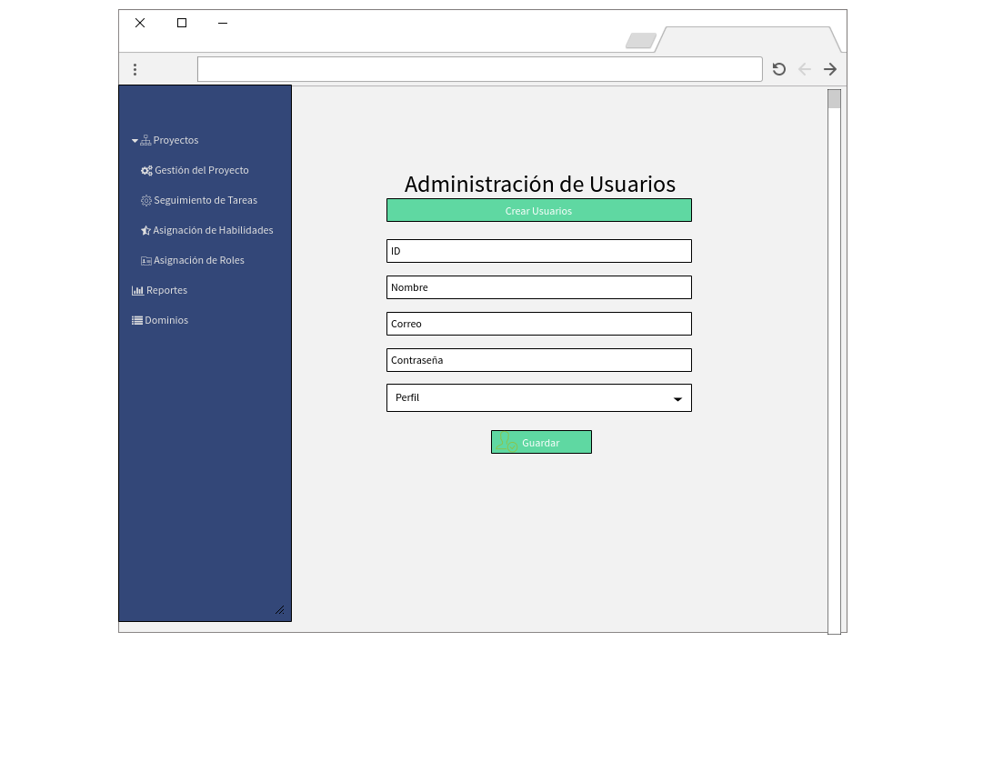

# 4.0. Administración del Sistema

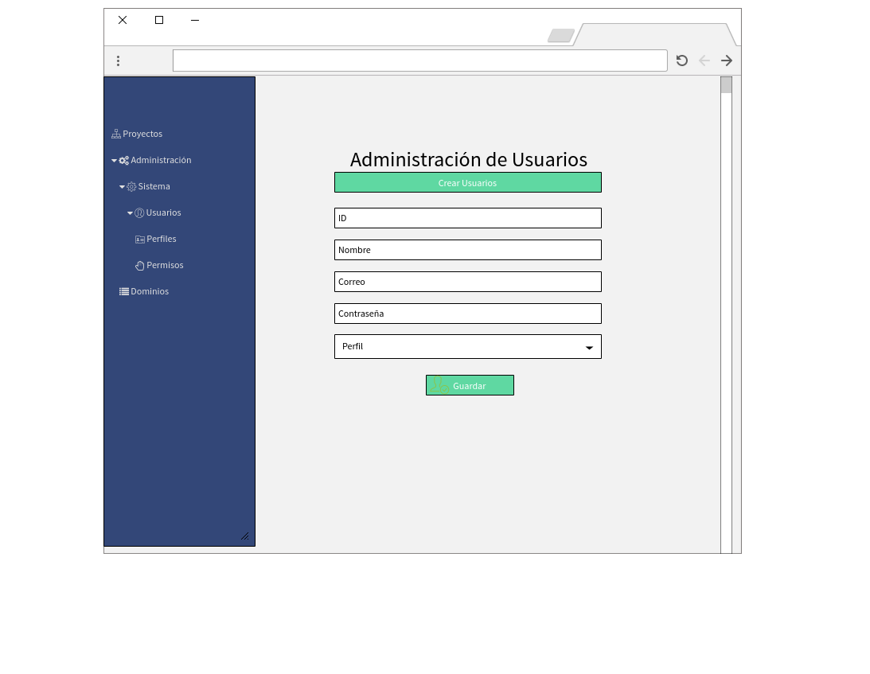

# 5.0. Administración de Usuarios

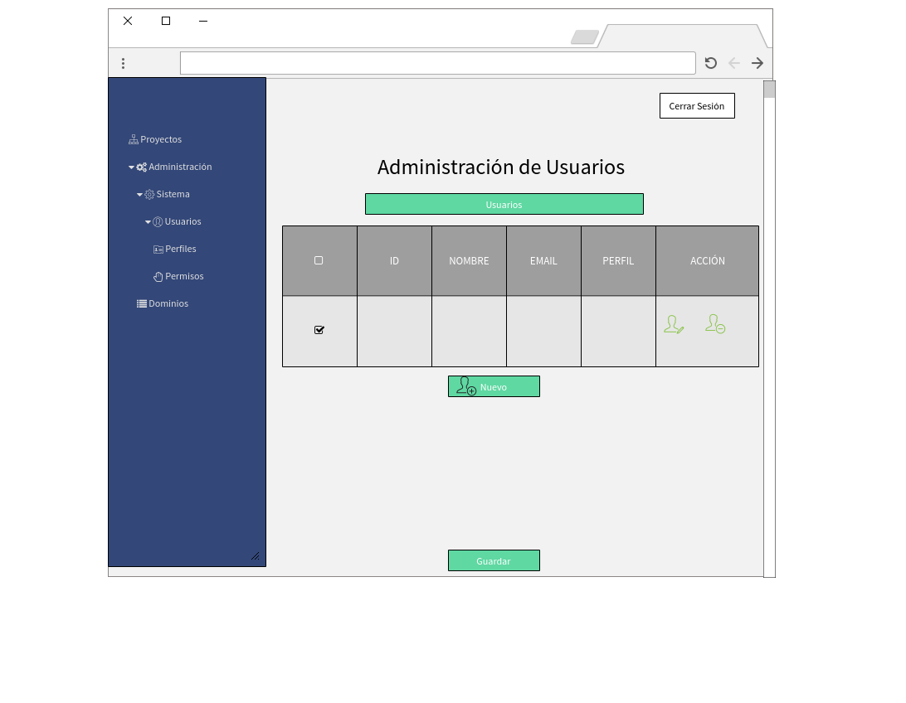

# 6.0. Administración de Habilidades

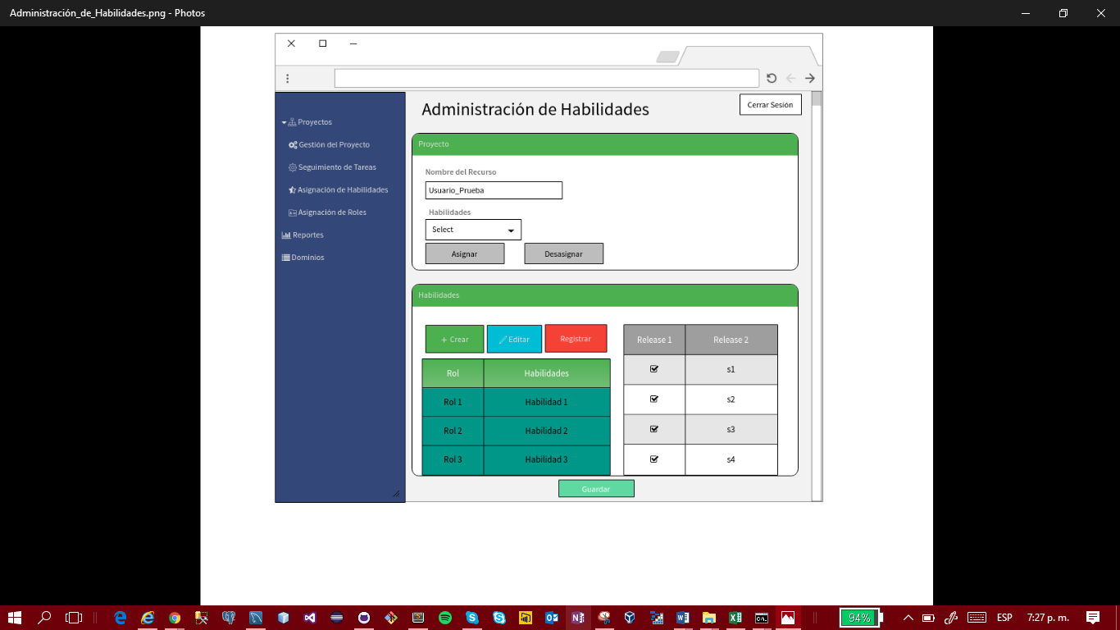

# 7.0. Administración de Proyectos

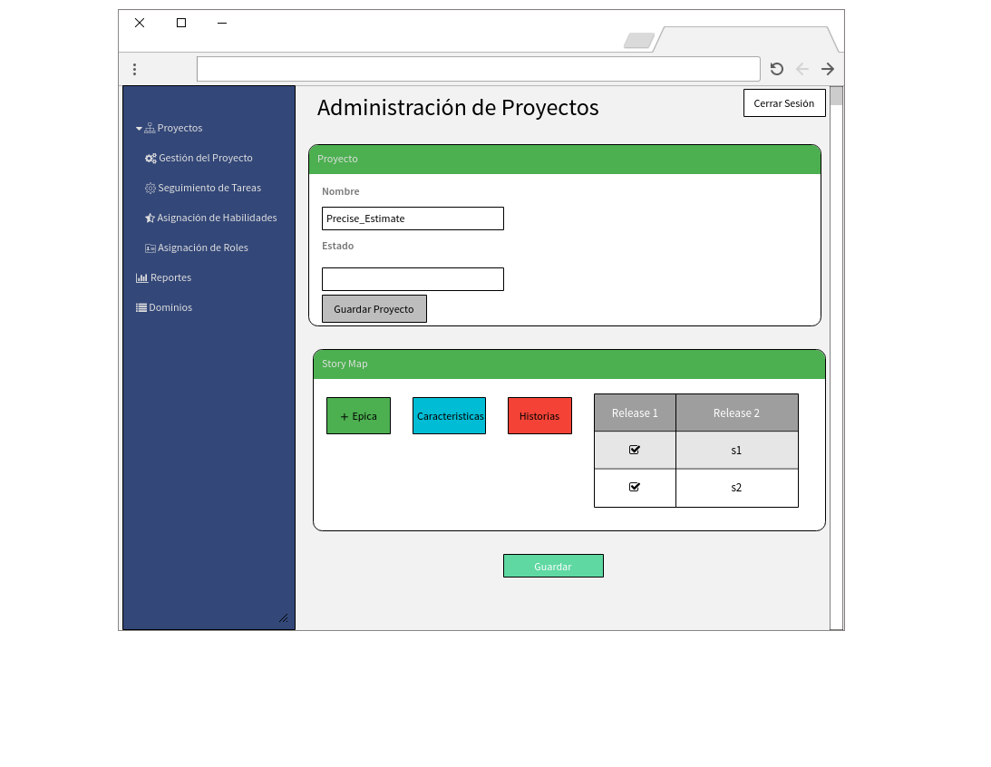

**8.0 Administración de la Épica**

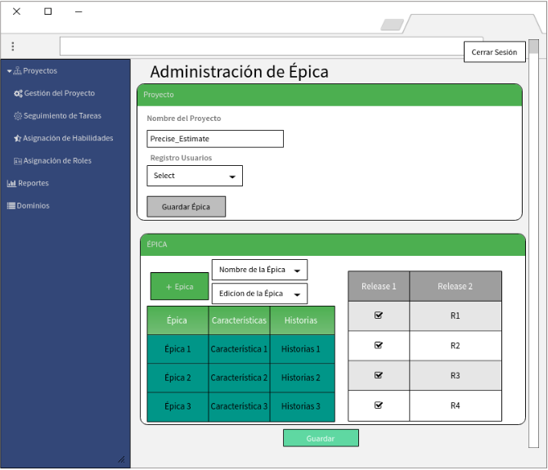

**9.0 Características**

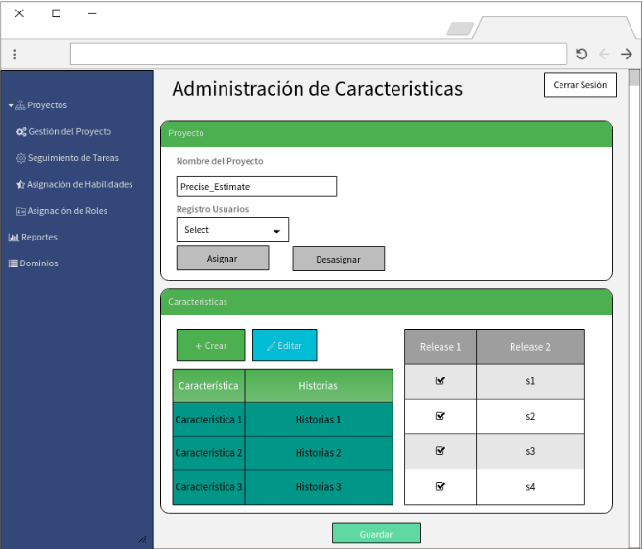

**10. Historias**

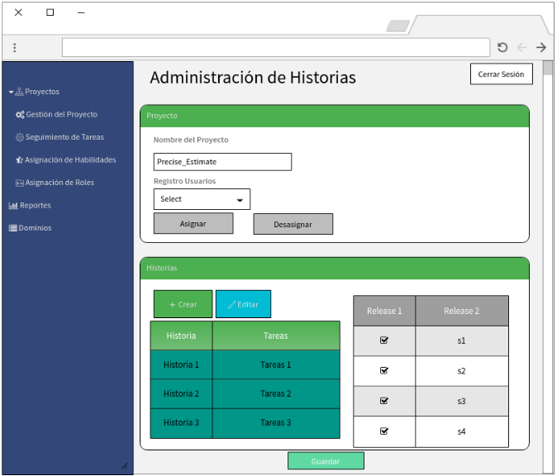

**11. Tareas**

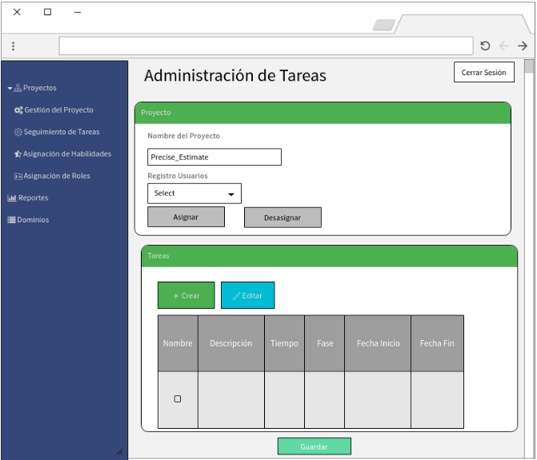

**12. Reportes**

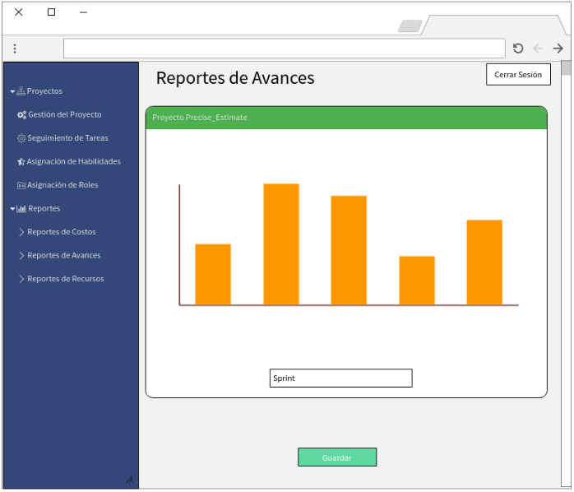

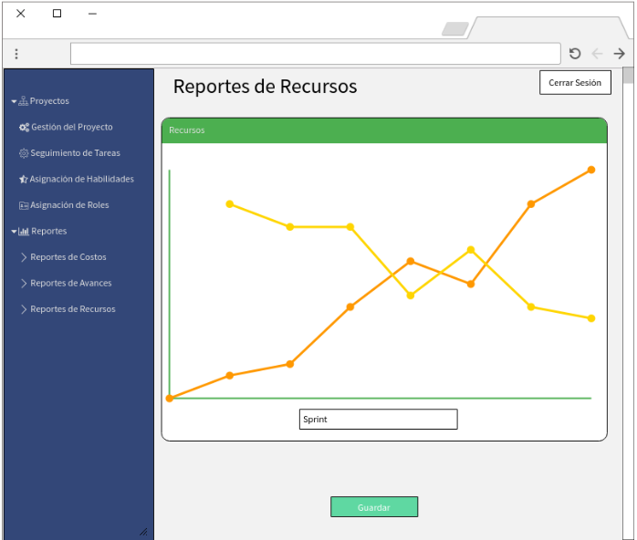

# HISTORY MAP – CRONOGRAMA

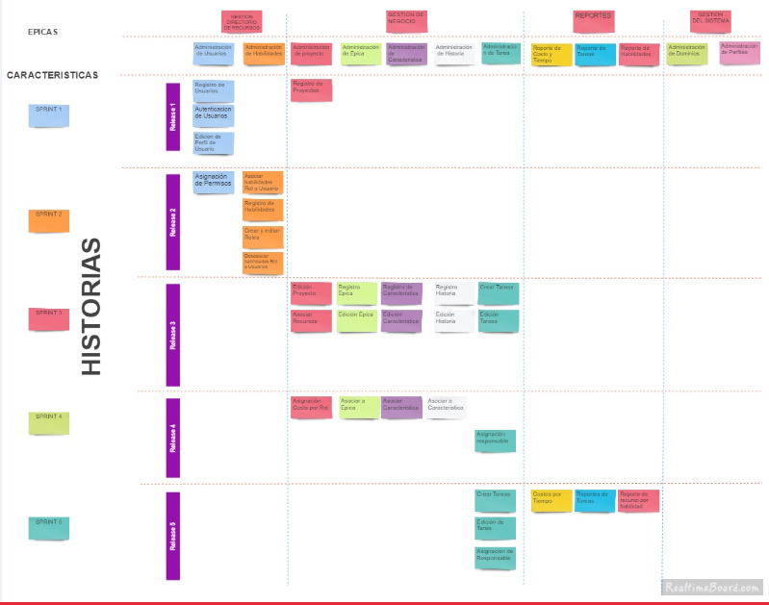

# RELEASE PLANNING

**Precise Estimate**

<https://github.com/ISWPOLI/precise_estimate#boards?repos=81572857>

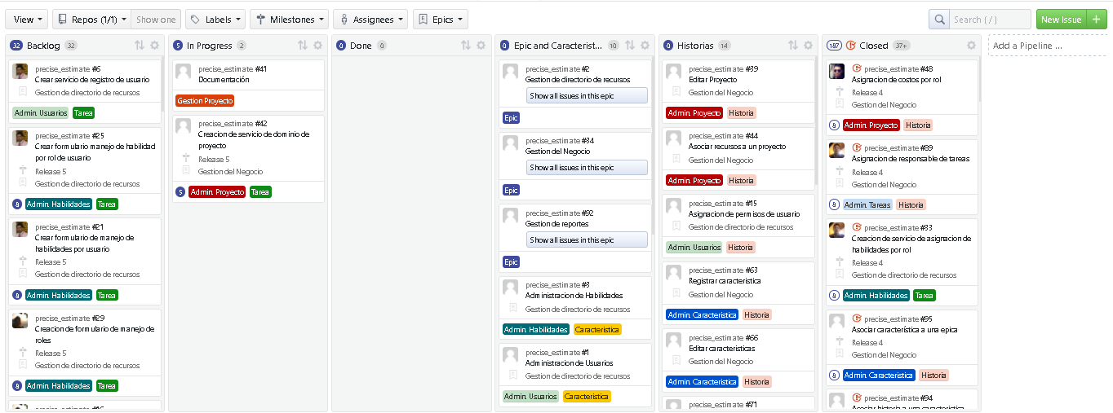

**Precise Estimate Server**

<https://github.com/ISWPOLI/precise_estimate_server/projects#boards?repos=81572623>

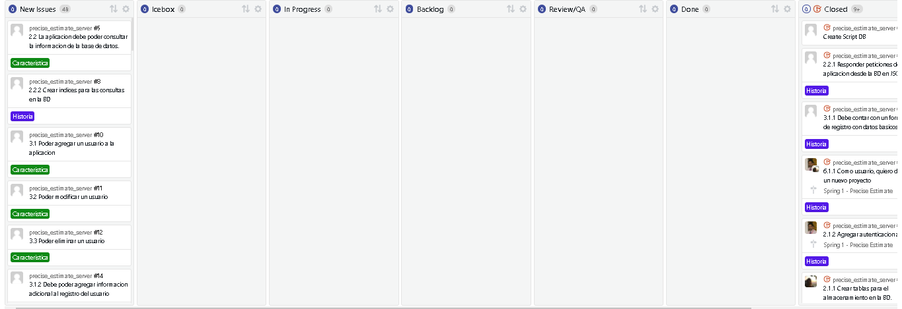

# CRONOGRAMA DEL PROYECTO



# METODOLOGIA DE TRABAJO

Con Scrum buscamos tener un proceso en el que se aplican de manera regular un conjunto de buenas prácticas para trabajar colaborativamente, en equipo, y obtener el mejor resultado posible del proyecto.

En esta metodología se realizan entregas parciales y regulares del producto final, priorizadas por el beneficio que aportan al receptor del proyecto. Por ello, Scrum está especialmente indicado para proyectos en entornos complejos, donde se necesita obtener resultados pronto, donde los requisitos son cambiantes, donde la innovación, la competitividad, la flexibilidad y la productividad son fundamentales.

Scrum también se utiliza para resolver situaciones en que no se está entregando al cliente lo que necesita, cuando las entregas se alargan demasiado, los costes se disparan o la calidad no es aceptable, cuando se necesita capacidad de reacción ante la competencia, cuando la moral de los equipos es baja y la rotación alta, cuando es necesario identificar y solucionar ineficiencias sistemáticamente o cuando se quiere trabajar utilizando un proceso especializado en el desarrollo de producto.

**BENEFICIOS**

* Cumplimento de expectativas
* Flexibilidad a cambios
* Reducción del Time to Market
* Mayor calidad del software
* Mayor productividad
* Maximiza el retorno de la inversión (ROI)
* Predicciones de tiempos
* Reducción de riesgos

# PRUEBAS DE SERVICIOS

|  |
| --- |
| **Nombre**: Buscar Proyecto por id |
| **Evidencia**: |
| **Resultado**: Exitoso |
| **Tiempo de respuesta: 1s** |

|  |
| --- |
| **Nombre**: Listado de proyectos |
| **Evidencia**: |
| **Resultado**: Exitoso |
| **Tiempo de respuesta: 1s** |

|  |
| --- |
| **Nombre**: Proyecto completo con épicas, características, historias y usuarios |
| **Evidencia**: |
| **Resultado**: Exitoso |
| **Tiempo de respuesta: 1s** |

|  |
| --- |
| **Nombre**: Listado de epicas |
| **Evidencia**: |
| **Resultado**: Exitoso |
| **Tiempo de respuesta: 1s** |

|  |
| --- |
| **Nombre**: Listado de habilidades |
| **Evidencia**: |
| **Resultado**: Exitoso |
| **Tiempo de respuesta: 1s** |

|  |
| --- |
| **Nombre**: Listado de roles |
| **Evidencia**: |
| **Resultado**: Exitoso |

|  |
| --- |
| **Nombre**: Listado de roles |
| **Evidencia**: |
| **Resultado**: Exitoso |

|  |
| --- |
| **Nombre**: Listado de tareas |
| **Evidencia**: |
| **Resultado**: Exitoso |

|  |
| --- |
| **Nombre**: Listado de usuarios |
| **Evidencia**: |
| **Resultado**: Exitoso |

# REFERENCIAS

|  |  |
| --- | --- |
| **Título del Documento** | **Referencia** |
| Standard IEEE 830 - 1998 | <https://standards.ieee.org/findstds/standard/830-1998.html> |
| WebSA (Web Software  Architecture) | <http://www.dlsi.ua.es/~santi/papers/websatr.pdf> |
| Software Architecture: Past, Present and Future | <https://blogs.msdn.microsoft.com/diegumzone/2006/11/09/software-architecture-past-present-and-future/> |